**ПРАВИЛЬНАЯ ОБУВЬ ДЛЯ ПРЫЖКОВ ДОМА**

***памятка для родителей***

**При выполнении прыжков в домашних условиях правильным будет если ребенок будет одет в кроссовки. Они рассчитаны на бег и прыжки и смогут удержать стопу в правильном положении. В кроссовках исключены растяжение мышц и перенапряжение связок, а подошва обладает амортизацией. Если ребенок носит профилактическую обувь, то в время прыжков снимите ее и поменяйте на кроссовки. Это обязательно.**

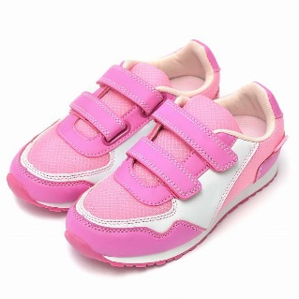 **Прыгайте правильно и в правильной обуви!!!** 